Шайбы стопорные A, I
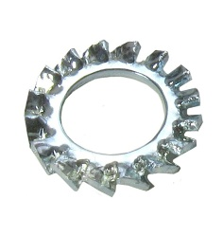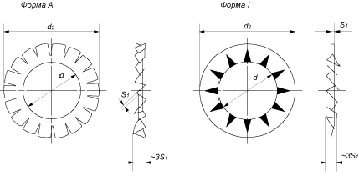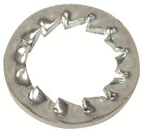

Диаметр резьбы крепежной детали | Внутренний диаметр |  | Внешний диаметр, d2  (форма A,I) |  | Толщина, S  (форма A,I) | Число зубьев
М2 | 2,2 | 0,14 | 4,5 | -0,3 | 0,3 | 9
М2,3 | 2,5 | 0,14 | 5 | -0,3 | 0,4 | 9
М2,5 | 2,7 | 0,14 | 5,5 | -0,3 | 0,4 | 9
М2,6 | 2,8 | 0,14 | 5,5 | -0,3 | 0,4 | 9
М3 | 3,2 | 0,18 | 6 | -0,3 | 0,4 | 9
М3,5 | 3,7 | 0,18 | 7 | -0,36 | 0,5 | 10
М4 | 4,3 | 0,18 | 8 | -0,36 | 0,6 | 11
М5 | 5,1 | 0,18 | 9 | -0,36 | 0,5 | 11
М5 | 5,3 | 0,18 | 10 | -0,36 | 0,6 | 11
М6 | 6,4 | 0,22 | 11 | -0,43 | 0,7 | 12
М7 | 7,4 | 0,22 | 12,5 | -0,43 | 0,8 | 14
М8 | 8,2 | 0,22 | 14 | -0,43 | 0,8 | 14
М8 | 8,4 | 0,22 | 14 | -0,43 | 0,8 | 16
9-3/8” | 9,55 | 0,22 | 16 | -0,43 | 0,8 | 14
М10 | 10,5 | 0,27 | 18 | -0,43 | 1 | 16
11-7/16” | 11,5 | 0,27 | 19,5 | -0,52 | 0,9 | 16
М12 | 12,6 | 0,27 | 20,22 | -0,52 | 1 | 16
М12 | 12,5 | 0,27 | 21 | -0,52 | 1 | 18
13-1/2” | 13,2 | 0,27 | 22 | -0,52 | 1 | 16
М14 | 15 | 0,27 | 24 | -0,52 | 1 | 16
М16 | 16,5 | 0,27 | 26 | -0,52 | 1,4 | 18
М18 | 19 | 0,33 | 30 | -0,52 | 1,4 | 18
М20 | 21 | 0,33 | 33 | -0,62 | 1,4 | 18
М22 | 23 | 0,33 | 36 | -0,62 | 1,5 | 18
М24 | 25 | 0,33 | 38 | -0,62 | 1,5 | 18
26-1” | 26,4 | 0,33 | 40 | -0,62 | 1,6 | 18
М27 | 28 | 0,33 | 44 | -0,62 | 1,6 | 20
М30 | 31 | 0,39 | 48 | -0,62 | 1,6 | 20

